**Berechnung der Fahrzeugnummer in der DDR**

Alexey Badgauer, Dominik Krüger

Im Zeitraum vom Ende der 60er bis Anfang der 80er Jahre wurde in der DDR in den Verkehrsbetrieben und -kombinaten ein EDV-System eingeführt, welches alle Fahrzeuge, d.h. LKW und deren Hänger ebenso wie U- & Straßenbahnen, Busse bis hin zu Gabelstaplern, erfasste

1. Von links nach rechts werden die Ziffern mit 8, 4, 2, 1, 5, 7 gewichtet.
2. Die Produkte werden summiert.
3. Zur Summe wird 4 hinzuaddiert.
4. Von der Summe ausgehend wird so lange die Quersumme berechnet, bis diese einstellig ist.
5. (Falls die Nummer kürzer ist als 6 Stellen werden so lange folgende Nullen hinzugefügt, bis die Zahl 6 Stellen lang ist, also aus 123 4 wird 123 400)

Beispiel anhand der Zahl 123 456

+

|  |  |  |
| --- | --- | --- |
| Nummer | Gewichtung | Ergebnis |
| 1 * | 8 = | 8 |
| 2 * | 4 = | 8 |
| 3 * | 2 = | 6 |
| 4 * | 1 = | 4 |
| 5 * | 5 = | 25 |
| 6 * | 7 = | 42 |
| **Summe** | | 93 |
| **4 wird zu der Summe addiert (Endsumme)** | | 97 |

Nun wird die Quersumme der Endsumme (Die einzelnen Ziffern addieren) so oft berechnet, bis diese einstellig ist.

Quersumme von 97 = 9 + 7 = 16

Quersumme von 16 = 1 + 6 = 7 = Prüfziffer

Daher lautet die Letzen endlich ausgebende Fahrzeugnummer: 123 456 – 7

Struktogramm

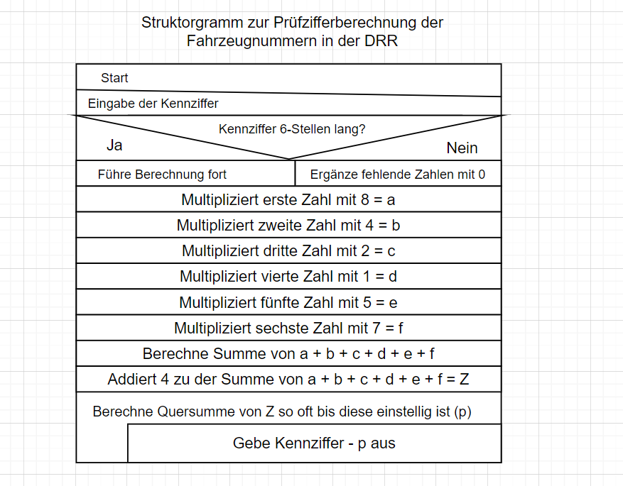

Das Programm

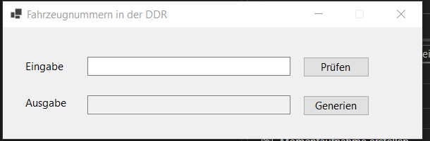

Prüfen prüft die eingegebene Nummer auf Richtigkeit

Generieren generiert eine zufällige Fahrzeugnummer